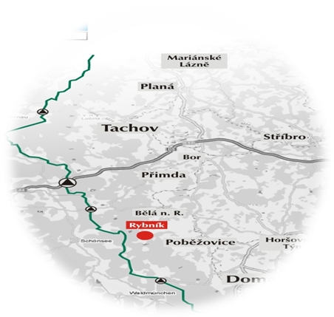
PŘEHLED MOŽNOSTÍ UBYTOVÁNÍ K MČR V KROSU, 29. 3. 2014,
BĚLÁ NAD RADBUZOU, DOMAŽLICKO

OFICIÁLNÍ PARTNER MČR v krosu
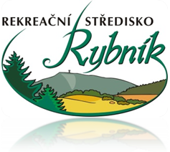
REKREAČNÍ STŘEDISKO RYBNÍK
Rybník 43, 345 25 pošta Hostouň
tel./fax: 379 496 124, 777 636 545
www.rybnik-ceskyles.cz
e-mail : rejsek@rybnik-ceskyles.cz
Ceny: 270 Kč/os. se snídaní, bez soc. zařízen. na pokoji, 320 Kč/os. se snídaní a soc. zařízen. na pokoji
DALŠÍ NABÍDKA UBYTOVÁNÍ
KONĚ SVRŽNO HOTEL ŠUMAVA***
Michaela Kodadová Náměstí Republiky 11
Svržno 20, 345 25 Hostouň 346 01 Horšovský Týn
tel.: +420 777 231 549 tel.: +420 379 422 800
+420 606 602 882
www.konesvrzno.cz/ http://hotel.htyn.cz
e - mail: kone.svrzno@seznam.cz e-mail: hotel@htyn.cz
PENZION V OBOŘE HOTEL HUBERTUS POBĚŽOVICE
Horšov 62, Mariánská 91,
346 01 Horšovský Týn 345 22 Poběžovice
tel.: +420 379 482 305 tel.: +420 602 422 145
http://www.sos-souhtyn.cz/penzion/ www.hubertus.cz
e-mail: penzion@sos-souhtyn.cz e-mail: hotel@hubertus.cz

PENZION OMA HOTEL MERICA
Severní 178, Náměstí Republiky č.p. 670,
348 06 Přimda 348 02 Bor u Tachova
tel. 374 796 430, 736 643 765 tel. 374 629 210, 731 188 157
http://penzionoma.wz.cz/ http://www.hotelmerica.cz/
e-mail: info@penzionoma.eu e-mail: info@hotelmerica.cz

